Учреждение образования

«Белорусский государственный технологический университет»

**Отчет по лабораторной работе №14**

**Тема «Исследование шифраторов, дешифраторов, мультиплексоров, демультиплексоров»**

Выполнил:

Студент 2 курса 2 группы ФИТ

Радивил Данила Юрьевич

Проверила:

Коренькова Анастасия Александровна

**Цель:** ознакомиться с назначением и принципом действия шифраторов, дешифраторов, мультиплексоров, демультиплексоров.

**Моделирование шифратора**

Шифраторы, называемые также кодерами, могут осуществить преоб­разование десятичных чисел (позиционный код) в двоичную сис­тему счисления В УГО шифраторов на рабочем поле делают по­мету ENC от англ. ENCODER.

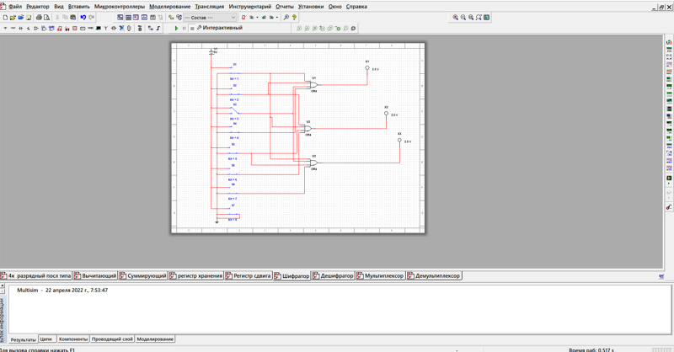

Рис. 1. Логическая схема шифратора

**2 Моделирование дешифратора**

Дешифратор, или декодер (англ. - Decoder, сокращенно -DC), выполняет обратную по отношению к шифрованию опера­цию, т.е. преобразует двоичный код в десятичный. Входы де­шифратора служат для подачи двоичных чисел, а выходы после­довательно нумеруются десятичными числами. При подаче на входы двоичного числа выходной сигнал появляется на выходе, который имеет номер соответствующего десятичного числа.

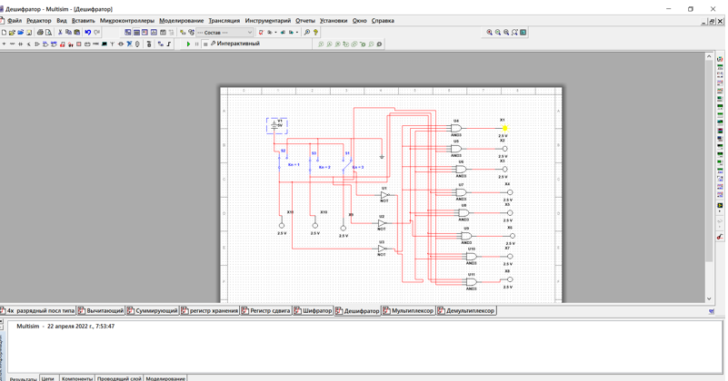

**Моделирование мультиплексора**

Мультиплексор — это управляемый переключатель цифровых сигналов, обеспечивающий передачу одного из многих входных сигналов, чей номер задан двоичным кодом, на единственный выход. Слово «мультиплексор» родственно следующим латинским словам multum - много, multiplicatio - умножать, multiplex - сложный. Поскольку на входные линии муль­типлексора подаются двоичные данные, то его также называют селектором данных. Операция переключения из множества линий данных на одну носит название мультиплексирования.

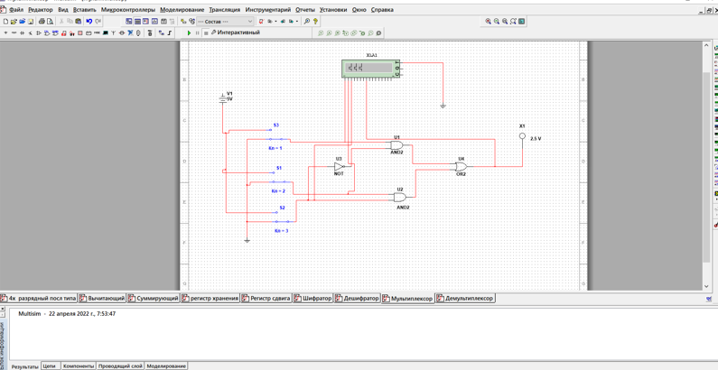

Рис. 2. Схема моделирования мультиплексора

**Моделирование демультиплексора**

Эти функциональные узлы выполняют обратную по отноше­нию к мультиплексорам операцию над сигналами цифровая ин­формация, приходящая по одной линии, передается по выбору на одну из нескольких выходных линий. Тот же двухпозиционный ключ (Switch), используемый так, чтобы он имел один вход, кото­рый можно было бы соединять с одним из двух выходов является простейшим контактным демультиплексором. Выбор выходных линий в демультиплексорах осуществляется соответствующей адресацией в двоичном коде. Работа демультиплексора, таким образом, тоже аналогична работе переключателя, только теперь он из одного входа коммутирует сигнал на любой из многих своих выходов.

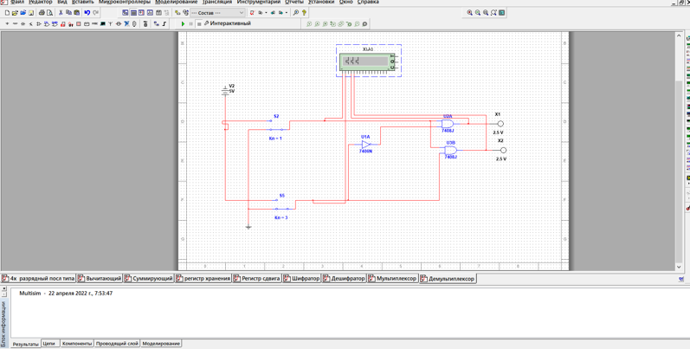

Рис. 3. Схема моделирования демультиплексора

**Контрольные вопросы:**

1. Поясните принцип действия шифратора как на функциональном уровне, так и на уровне логических элементов?

*Шифратор* — цифровое устройство, выполняющее логические операции, обратные функциям дешифратора. Шифратор преобразует одну или несколько логических единиц, поступивших на входы, в двоичный код на выходе. Шифраторы используются, например, в уст­ройствах ввода цифровой информации для преобразования десятич­ных чисел в двоичный код.

1. От чего зависят сложность и быстродействие шифратора?

Насколько длинные сигналы передаются.

1. Поясните принцип действия дешифратора.

*Дешифратор* — это комбинационная схема, у которой логическая единица на одном выходе при нулевых сигналах на остальных выхо­дах соответствует определенному коду на входе. Как правило, де­шифратор предназначен для получения управляющего сигнала при поступлении на вход определенной комбинации логических сигналов. От чего зависят сложность и быстродействие дешифратора?

1. Перечислите и опишите принципы построения мультиплексоров на функциональном уровне.

*Мультиплексор* — комбинационная схема, предназначенная для преобразования нескольких информационных каналов последователь­но в один информационный канал. Переключение каналов происходит под действием управляющего сигнала.

В мультиплексоре для вы­бора нужного информационного канала используется схема И: если на один вход схемы И подавать информационный сигнал, а на второй — логическую единицу, то выходной сигнал будет повторять сигнал на информационном входе. Если на второй вход схемы И подать логиче­ский ноль, то сигнал на выход схемы не проходит.

1. От чего зависят сложность, быстродействие и функциональные возможности мультиплексоров?

Насколько длинные сигналы передаются.

1. Перечислите и опишите принципы построения демультиплексоров на функциональном уровне.

Обратную задачу мультиплексора выполняет *демультиплексор.* С его помощью осуществляется разделение на отдельные составляющие сложного информационного сигнала, полученного с помощью мультиплексора.

Мультиплексоры и демультиплексоры широко используются в системах связи (например, в телефонии), когда по одной линии пе­редачи требуется передать сигналы от нескольких источников.

1. От чего зависят сложность, быстродействие и функциональные возможности демультиплексоров?

Насколько длинные сигналы передаются.

**Вывод:** в ходе лабораторной работы ознакомились с назначением и принципом действия шифраторов, дешифраторов, мультиплексоров, демультиплексоров, построили логические схемы, закрепили знания, ответив на контрольные вопросы.